Obrázok, na ktorom je text

Automaticky generovaný popis

**Fakulta zdravotníckych odborov**

**Prešovskej univerzity v Prešove**

**pozýva na**

**Medzinárodnú študentskú konferenciu**

**v zdravotníckych vedách**

Študentskej vedeckej a odbornej činnosti (ŠVOČ),

**realizovanej pod záštitou dekanky**

**doc. PhDr. Štefánie Andraščíkovej, PhD., MPH**

**PREŠOV 25.04.2024**

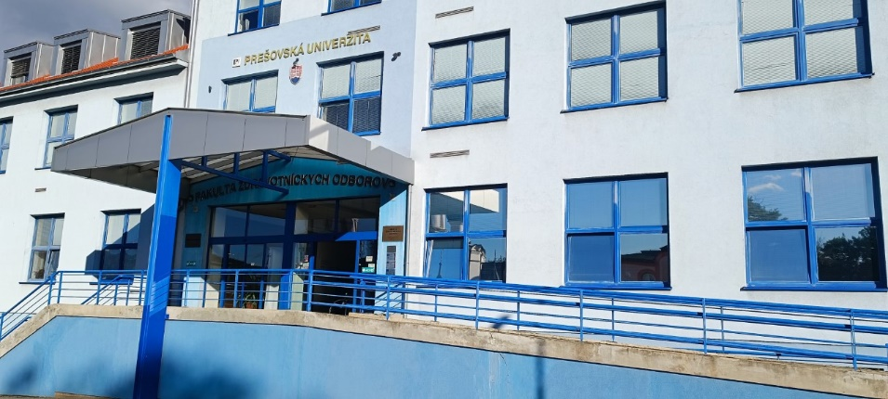

**Konferencia je určená pre študentov študijných odborov**: ošetrovateľstvo, urgentná zdravotná starostlivosť, pôrodná asistencia, dentálna hygiena, fyzioterapia, rádiologická technika, laboratórne vyšetrovacie metódy v zdravotníctve. Študenti všetkých stupňov štúdia v 10 min. vystúpeniach majú možnosť prezentovať výsledky svojej vedeckej a odbornej činnosti. Na konferencii sa môžu zúčastniť študenti dennej a externej formy štúdia.

**VŠEOBECNÉ INFORMÁCIE:**

**Miesto konania konferencie:** ONLINE - Platforma TEAMS

**Dátum konania konferencie: 25.04.2024**

**Rokovacie jazyky:** slovenský, český, poľský, anglický

**Konferenčné poplatky:**

Účasť na konferencii je bezplatná.

**Podmienky účasti**

* Do účasti na konferencii sa môžu prihlásiť študenti dennej a externej formy štúdia.
* Vyplnenú a podpísanú prihlášku a návrh odporúčania vedúceho prezentovanej práce je potrebné zaslať do **05.04.2024** v elektronickej podobe na e-mail: [wioletta.mikulakova@unipo.sk](mailto:wioletta.mikulakova@unipo.sk), [marcela.hudakova@unipo.sk](mailto:marcela.hudakova@unipo.sk)
* Práce musia dodržať všetky náležitosti vedeckej práce, musia byť v súlade so všeobecne uznávanými zákonnými, morálnymi a etickými normami.
* Prezentovaná môže byť originálna vedecká práca, prehľadový referát, najnovšie odporúčania a postupy

v klinickej praxi.

* Prácu je možné prihlásiť len so súhlasom školiteľa.

**Forma prezentácie:**

* Prezentácia práce v programe Microsoft Office PowerPoint.
* Prezentácia príspevkov je možná v niektorom z uvedených jazykov.
* Maximálna dĺžka prezentácie je 10 minút.

**Abstrakt** je potrebné zaslať elektronicky **najneskôr do 20.04.2024.**

Bližšie informácie ohľadom ŠVK budú poskytnuté na príslušnej katedre.

**Prílohy:**

Prihláška

Pokyny pre písanie štruktúrovaného abstraktu

**Vedecký výbor**

doc. PhDr. Štefánia Andraščíková, PhD., MPH

*Fakulta zdravotníckych odborov PU v Prešove*

doc. PhDr. Ľubica Derňarová, PhD., MPH., univ. prof.

*Fakulta zdravotníckych odborov PU v Prešove*

dr. hab. Ewa Puszczałowska - Lizis, prof. UR

*Uniwersytet Rzeszowski*

dr. hab. Dariusz Mucha, prof. AWF

*Akademia Wychowania Fizycznego w Krakowie*

**RNDr. Martina Valachovičová, PhD.**

*Fakulta ošetrovateľstva a zdravotníckych odborných štúdií SZU v Bratislave*

PhDr. Wioletta Mikuľáková, PhD., univ. doc.

*Fakulta zdravotníckych odborov PU v Prešove*

PhDr. Lucia Demjanovič Kendrová, PhD.

*Fakulta zdravotníckych odborov PU v Prešove*

PhDr. Lucia Hudáková, PhD.

*Fakulta zdravotníckych odborov PU v Prešove*

RNDr. Ivana Kočanová, PhD.

*Fakulta zdravotníckych odborov PU v Prešove*

PhDr. Martina Reľovská, PhD.

*Fakulta zdravotníckych odborov PU v Prešove*

PhDr. Mgr. Alena Schlosserová, PhD.

*Fakulta zdravotníckych odborov PU v Prešove*

**Organizačný výbor:**

PhDr. Wioletta Mikuľáková, PhD., univ. doc.

*Fakulta zdravotníckych odborov PU v Prešove*

PhDr. Zuzana Šimová, PhD.

*Fakulta zdravotníckych odborov PU v Prešove*

PhDr. Mária Gábor, PhD.

*Fakulta zdravotníckych odborov PU v Prešove*

PhDr. Lucia Hudáková, PhD.

*Fakulta zdravotníckych odborov PU v Prešove*

RNDr. Ľudmila Mikulová, PhD.

*Fakulta zdravotníckych odborov PU v Prešove*

PhDr. Martina Reľovská, PhD.

*Fakulta zdravotníckych odborov PU v Prešove*

PhDr. Michal Macej

*Fakulta zdravotníckych odborov PU v Prešove*

dr. hab. Ewa Puszczałowska - Lizis, prof. UR

*Uniwersytet Rzeszowski*

Dr Halina Zięba

*Akademia Nauk Stosowanych w Nowym Targu*